Projekt: Učitelia SPŠ strojníckej v Prešove inovujú
Projektová aktivita: 1. 1. 3. 3. Týždeň životného prostredia – jún 2022

VYHODNOTENIE PROJEKTOVEJ AKTIVITY

Projektovú aktivitu 1. 1. 3. 3. sme realizovali v dňoch 1. 6. 2022 – 7. 6. 2022

Do projektovej aktivity boli zapojení:
- 15 učitelia:
RNDr. Hedviga Rusinková, Ing. Pavol Pavlanin, Mgr. Aneta Vargová, Mgr. Daniela Belišová, Mgr. Zuzana Fejerčáková, Mgr. Mária Forgáčová, Mgr. Judita Geľhošová, Ing. Juraj Horvat, Ing. Monika Koltášová, Mgr. Patrik Madár, Ing. Jozef Malinovský, Mgr. Adriána Mirilovič, Ing. Peter Onderko, Ing. Martina Pavlaninová, Ing. Rastislav Švirk
- 85 žiakov
žiaci 1. ročníka všetkých študijných odborov: strojárstvo, mechatronika, technika a prevádzka dopravy

Vyhodnotenie projektovej aktivity po jednotlivých stanovištiach
1. stanovište: ÁTRIUM
Zodpovední učitelia: RNDr. Hedviga Rusinková, Ing. Pavol Pavlanin, Ing. Martina Pavlaninová, Ing. Peter Onderko
Počet žiakov našej školy na stanovišti: 20
Ciele v rámci stanovišťa:
- Renovácia lavičiek.
- Ošetrenie a orezanie kríkov a stromov.
- Vyhrabanie a odvoz trávy.
- Vysádzanie okrasných rastlín – tují.

Žiaci a učitelia na tomto stanovišti orezali divo rastúce kríky a stromy. Suché konáre odniesli do kontajnera umiestneného pri školských garážach. Vyhrabali trávu, vyzbierali odpadky do plastových vriec a pozametali chodníky. Odstránili burinu z betónových častí – kryt CO, okolie sochy a chodníky pri stenách školy. Korene kríkov, ktoré vyčnievali zo zeme, vykopali. Vyčistili kanál. Zarovnali terén. Očistili, opravili a natreli 2 lavičky. Na mnohých miestach tráva chýbala, preto ju zasiali a pravidelne zavlažovali. Vysadili aj 9 okrasných rastlín – tují.

Pri týchto aktivitách boli použité: záhradné nožnice, hnojivo na kry a stromy, športová trávna zmes, trávnikové hnojivo, 9 ks tují, záhradný substrát, hrable, lopaty, rýle, fúriky, plastové krhly, záhradná hadica, čerpadlo, zavlažovací set, metly, plastové vedro.

2. stanovište: MALÉ IHRISKO
Zodpovední učitelia: Mgr. Aneta Vargová, Mgr. Adriána Mirilovič, Ing. Jozef Malinovský
Počet žiakov našej školy na stanovišti: 15
Ciele v rámci stanovišťa:
- Zber a triedenie odpadkov.
- Vyhrabanie a odvoz trávy.
- Výrez a odvoz suchých konárov.

Žiaci a učitelia na tomto stanovišti vyzbierali a vytriedili odpadky. Odstránili burinu pri bránkach a pozametali opadané listy na ihrisku. Vyhrabali suchú trávu a opadané ihličie zo stromov okolo malého ihriska. Pozametali betónové chodníky okolo stien. Vedľa ihriska umiestnili kompostér, do ktorého naložili vyhrabanú trávu.

Pri týchto aktivitách boli použité: jednorázové chirurgické rukavice, jednorázové ochranné plášte s dlhým rukávom, kompostér s objemom 600 l, záhradné nožnice, hrable, lopaty, metly, fúriky.

3. stanovište: VEĽKÉ IHRISKO
Zodpovední učitelia: Ing. Monika Koltášová, Mgr. Daniela Belišová, Ing. Rastislav Švirk
Počet žiakov našej školy na stanovišti: 15
Ciele v rámci stanovišťa:
- Zber a triedenie odpadkov.
- Vyhrabanie a odvoz trávy.
- Ošetrenie okrasných kríkov.
- Vyčistenie rigolu.

Žiaci a učitelia na tomto stanovišti vyzbierali a vytriedili odpadky. Ostrihali okrasné kríky a divo rastúce kríky v plote odstránili. Odstránili aj burinu z chodníka vedúceho k ihrisku. Pozametali chodníky. Vyčistili rigol od buriny a nánosov hliny. Vyhrabali suchú trávu a odviezli ju fúrikmi do kompostéra umiestneného pri malom ihrisku.
Pri týchto aktivitách boli použité: jednorázové chirurgické rukavice, kompostér, hrable, lopaty, rýle, fúriky, kypriace motyky, metly, záhradné nožnice.

4. stanovište: AREÁL OKOLO KOTOLNE A ŠKOLSKÉ GARÁŽE
Zodpovední učitelia: Ing. Juraj Horvat, Mgr. Patrik Madár, Mgr. Mária Forgáčová
Počet žiakov našej školy na stanovišti: 15
Ciele v rámci stanovišťa:
- Vyzbieranie a triedenie odpadkov.
- Kosenie, vyhrabanie a odvoz trávy.
- Úprava parkoviska.

Žiaci a učitelia na tomto stanovišti pozametali parkovisko. Vyzbierali a vytriedili odpadky. Odstránili burinu z chodníkov. Pokosili trávnaté plochy. Použili prípravok proti mravcom na chodníky pri stenách školy. Vyhrabali suchú trávu a odviezli ju fúrikmi do kontajnera pri školských garážach.

Pri týchto aktivitách boli použité: jednorazové chirurgické rukavice, jednorázové ochranné plášte s dlhým rukávom, prípravok proti mravcom, hrable, lopaty, lopatky, fúriky, metly, strunový vyžínač.

5. stanovište: EKOLOGICKÉ PROBLÉMY NAŠEJ ZEME
Zodpovední učitelia: Mgr. Judita Geľhošová, Mgr. Zuzana Fejerčáková
Počet žiakov našej školy na stanovišti: 20
Ciele v rámci stanovišťa:
- Prednáška o ekologických problémoch našej Zeme.
- Diskusia o ekologických problémoch našej Zeme.

Žiaci boli informovaní o ekologických problémoch našej Zeme. Prostredníctvom videoprezentácie sa dozvedeli, koľko odpadu produkujeme každý deň. V spoločnej diskusii hľadali riešenia, ako byť viac ekologický, neprodukovať zbytočný odpad, ako správne triediť odpad a ako chrániť našu Zem pre ďalšie generácie. Na záver žiaci si žiaci otestovali svoje vedomosti o ekológii v online kvíze Enviro.

Záver:

Projektová aktivita 1. 1. 3. 3 Týždeň životného prostredia sa stretla so záujmom u žiakov 1. ročníka i u učiteľov zapojených do projektu Učitelia SPŠ strojníckej v Prešove inovujú. Vďaka tejto projektovej aktivite bolo okolie našej školy vrátane areálu okolo kotolne a školských garáží upravené a skrášlené. Átrium, ktoré sa doteraz nevyužívalo, je po úprave ideálnym miestom na trávenie prestávok pre všetkých žiakov našej školy. Malé i veľké ihrisko sú po vyčistení využívané nielen počas vyučovania, ale aj v popoludňajších hodinách. Žiaci i učitelia sa cítia v čistom a upravenom prostredí príjemne. Žiaci boli oboznámení aj s ekologickými problémami našej Zeme a spoločne diskutovali o tom, ako môžu životné prostredie chrániť. Prostredníctvom tejto projektovej aktivity sme žiakom ukázali praktickú stránku ochrany životného prostredia.

Projekt: Učitelia SPŠ strojníckej v Prešove inovujú
Projektová aktivita: 1. 1. 3. 3. Týždeň životného prostredia – jún 2022
FOTODOKUMENTÁCIA

Stanovište č. 1: ÁTRIUM

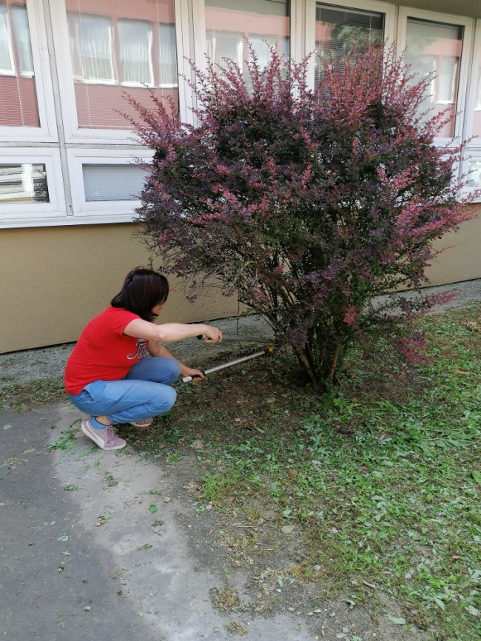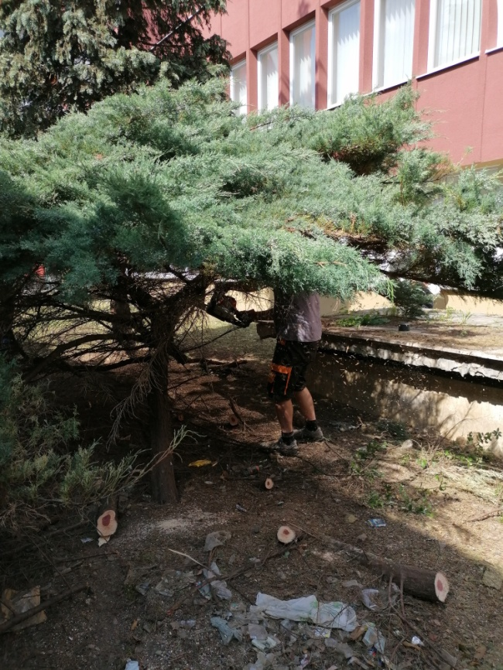
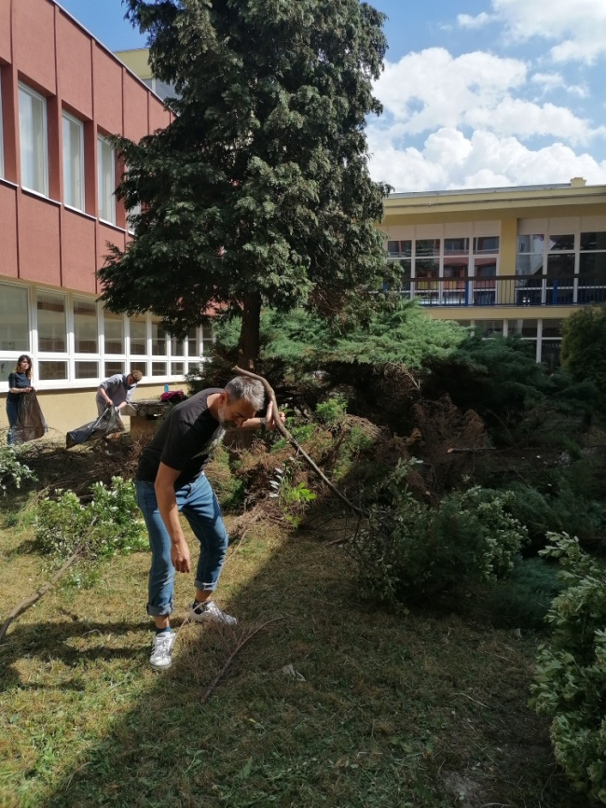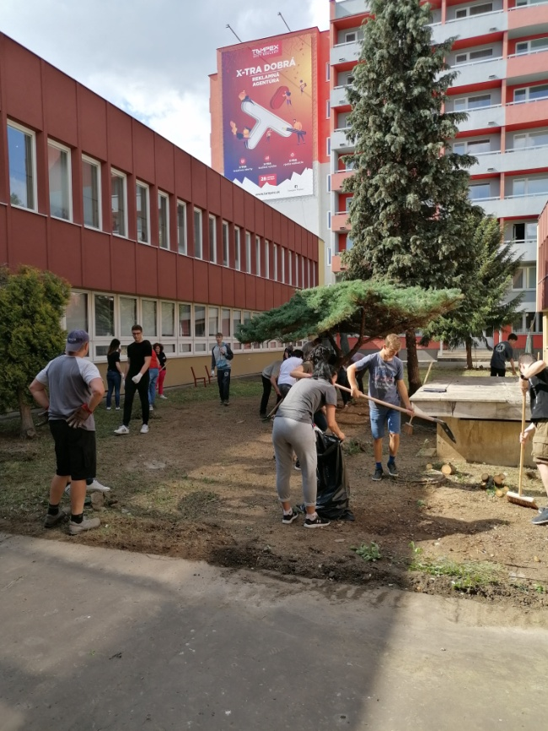

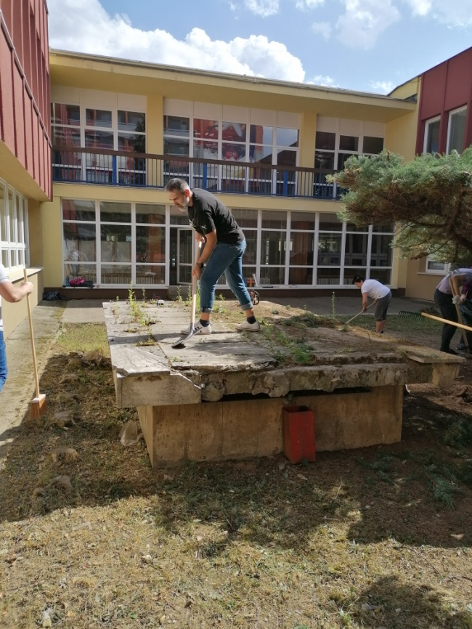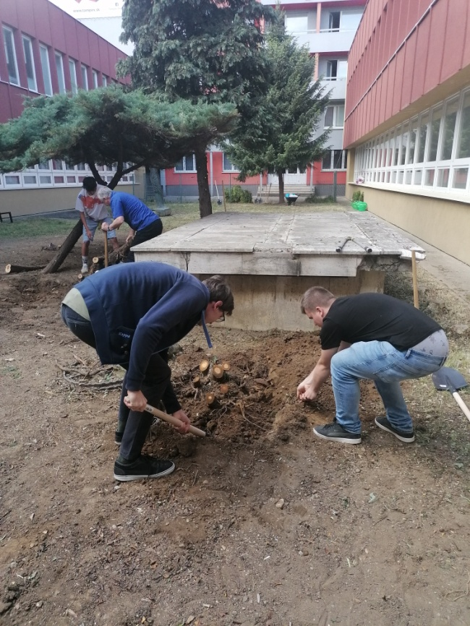
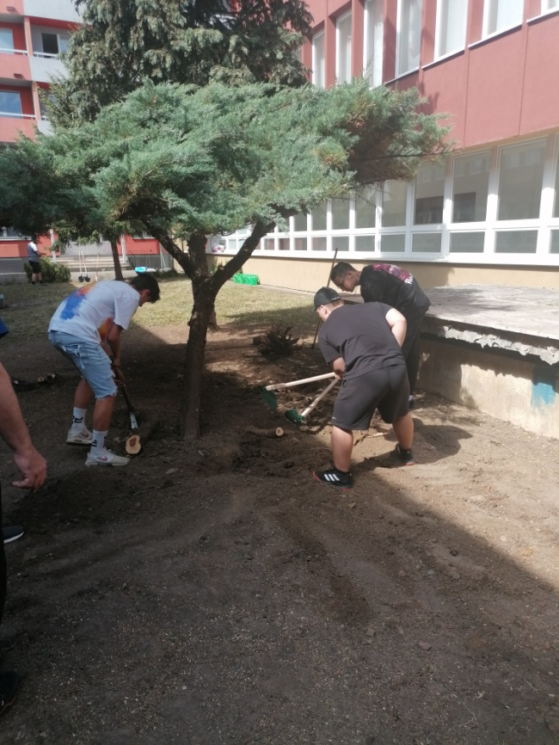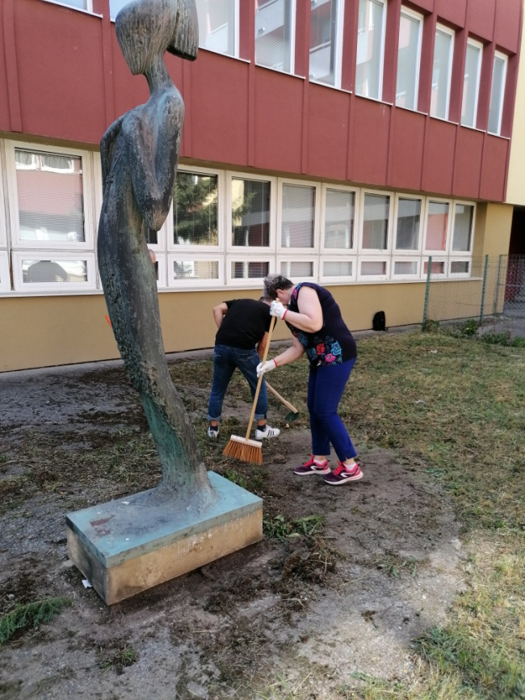

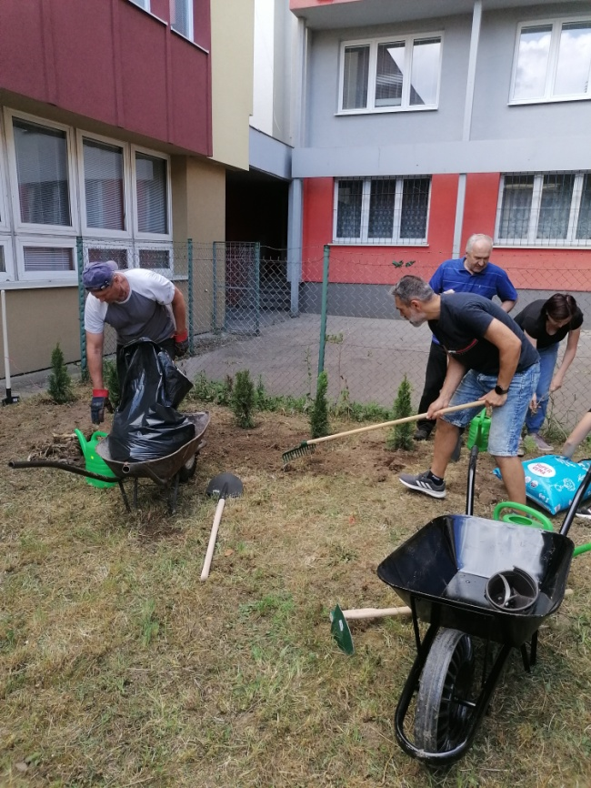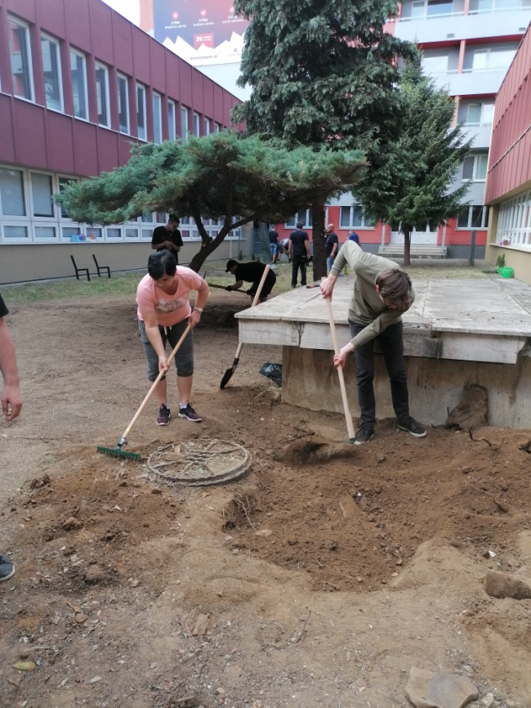
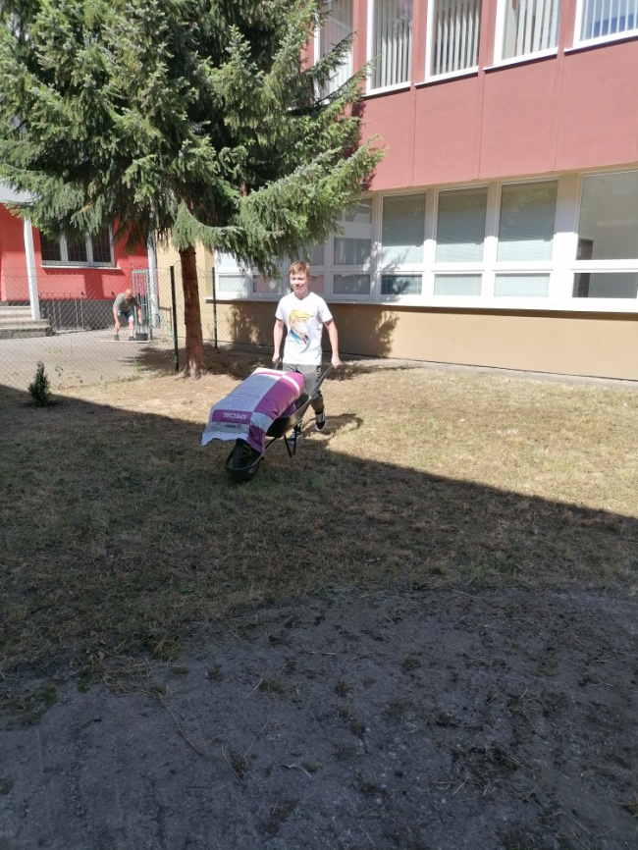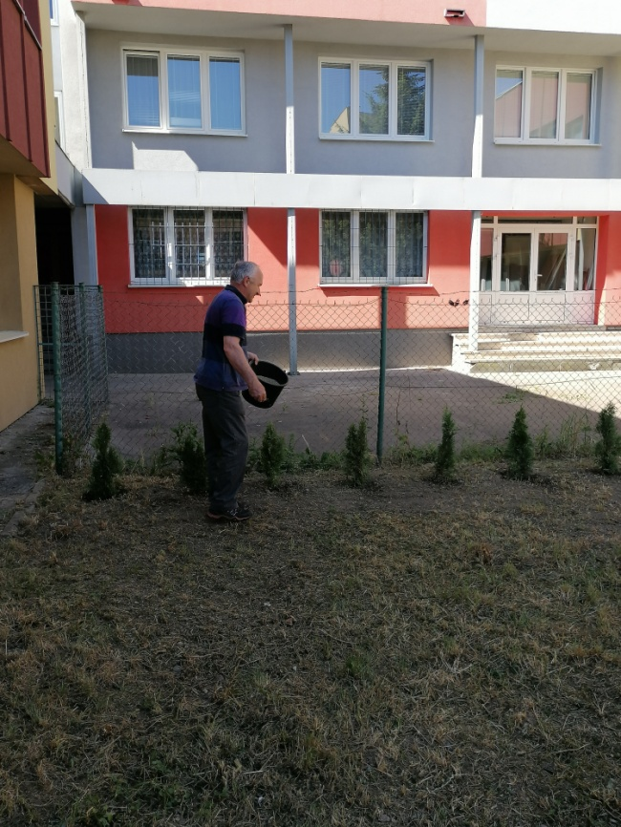

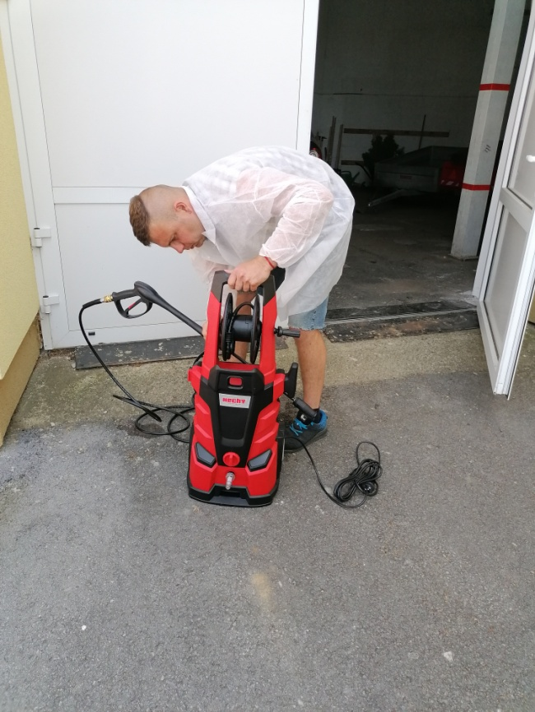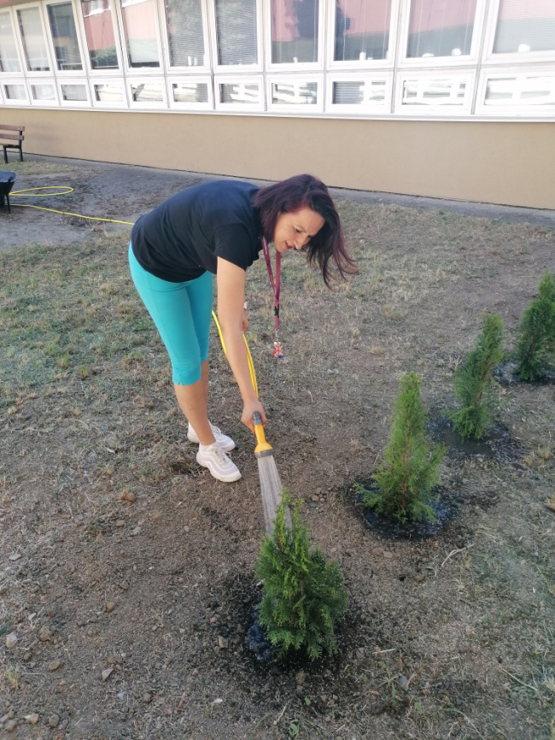
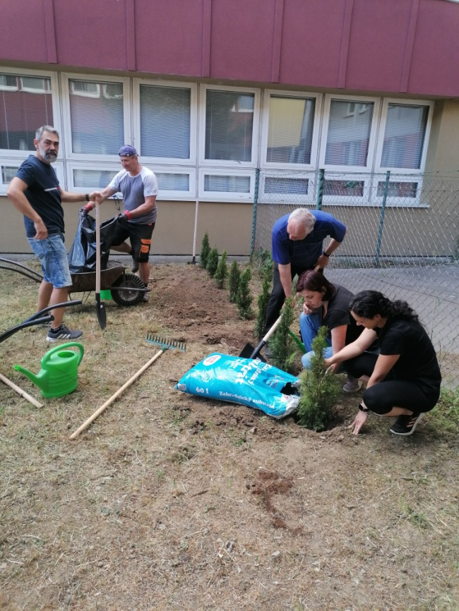

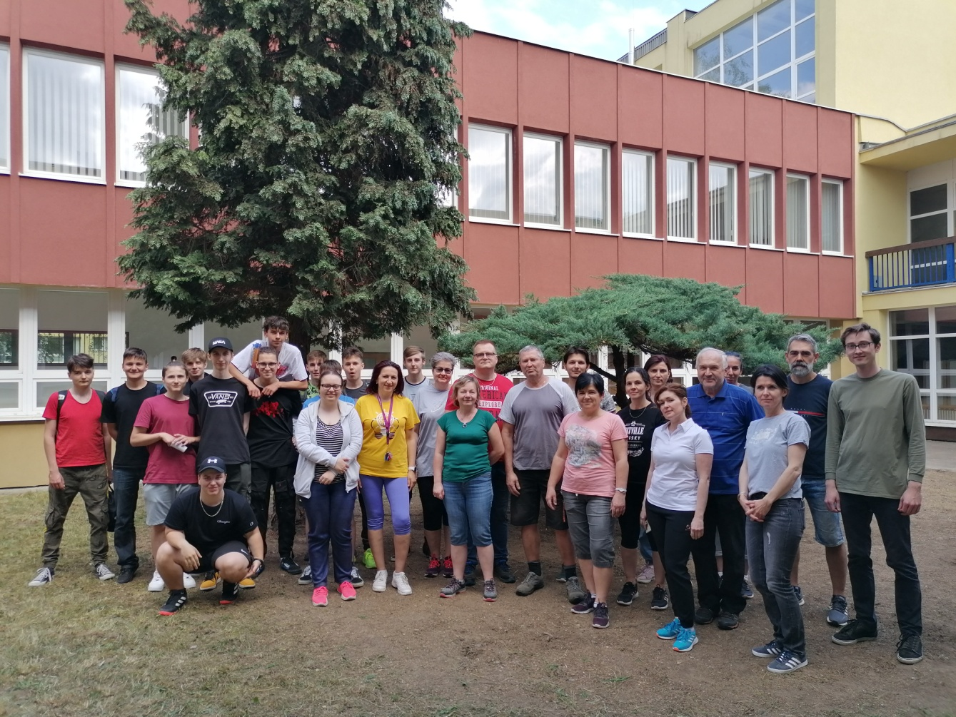
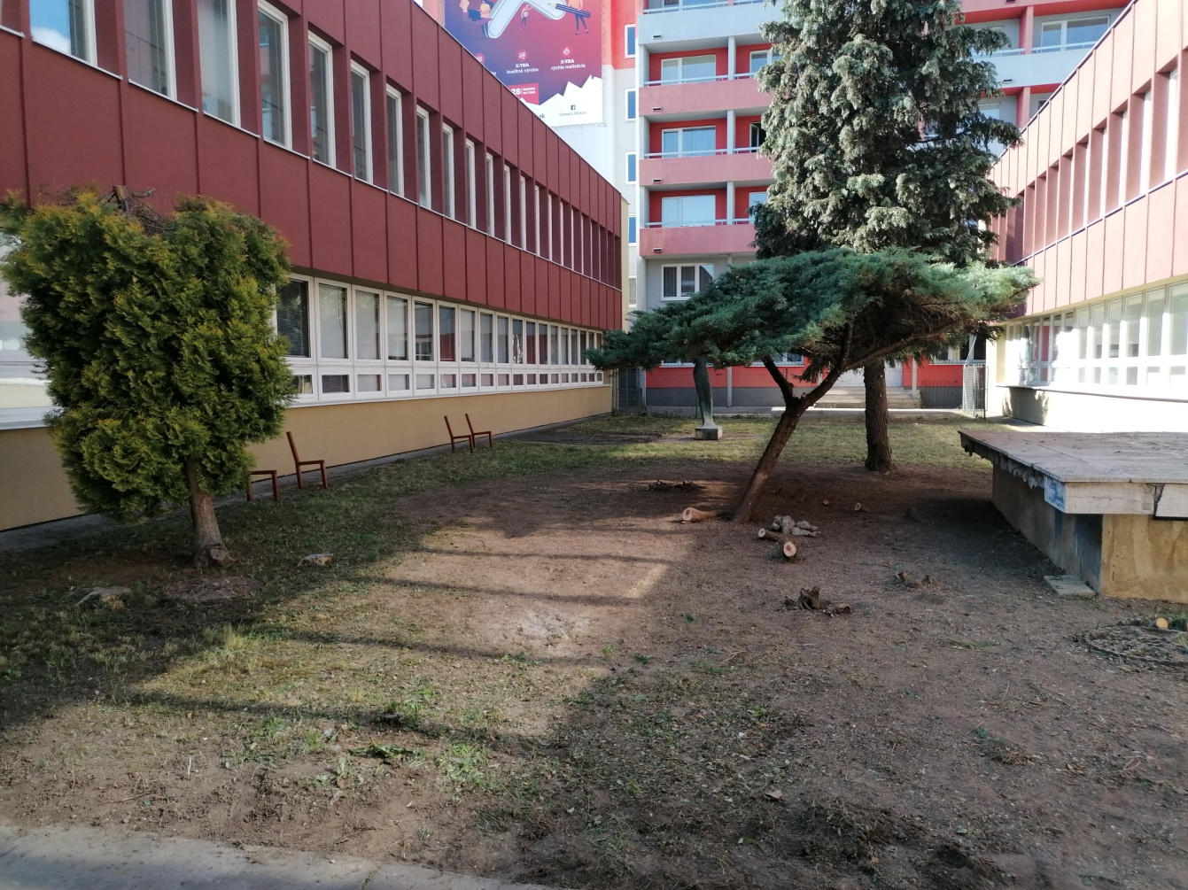

Stanovište č. 2: MALÉ IHRISKO

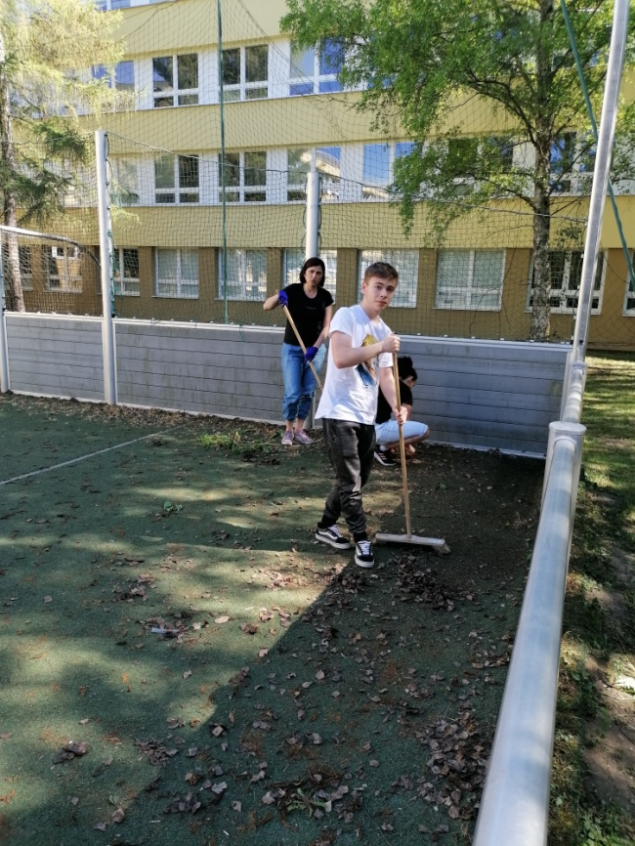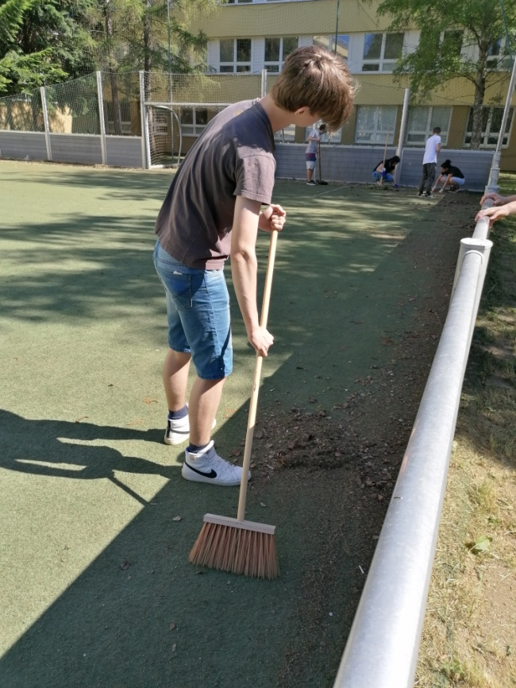
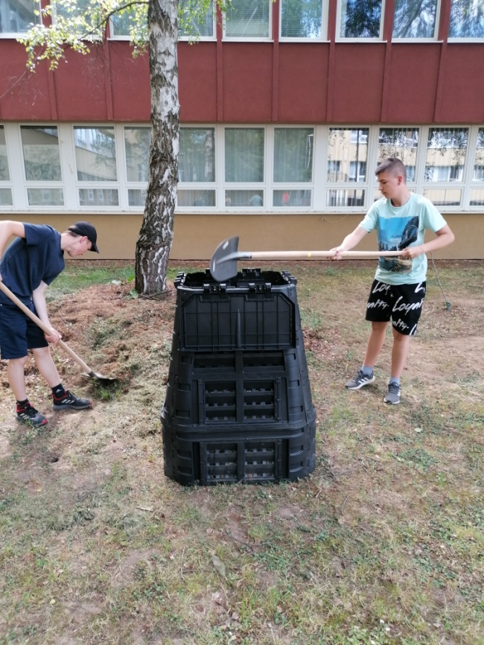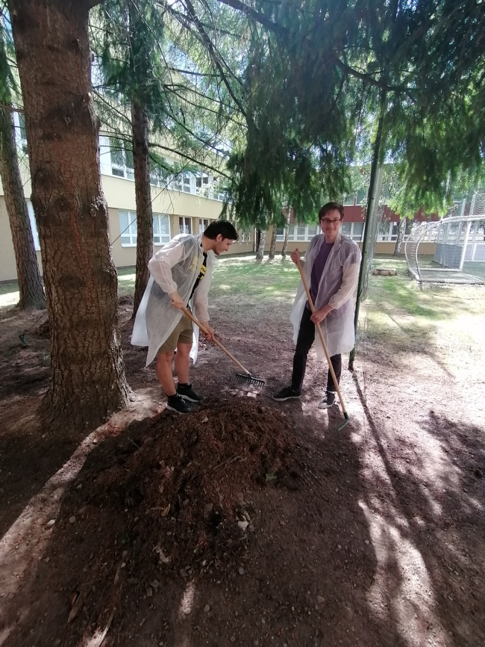

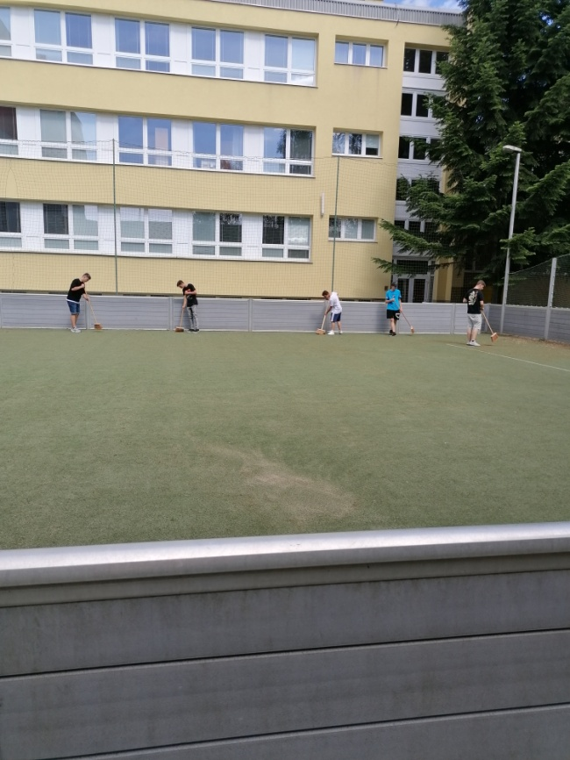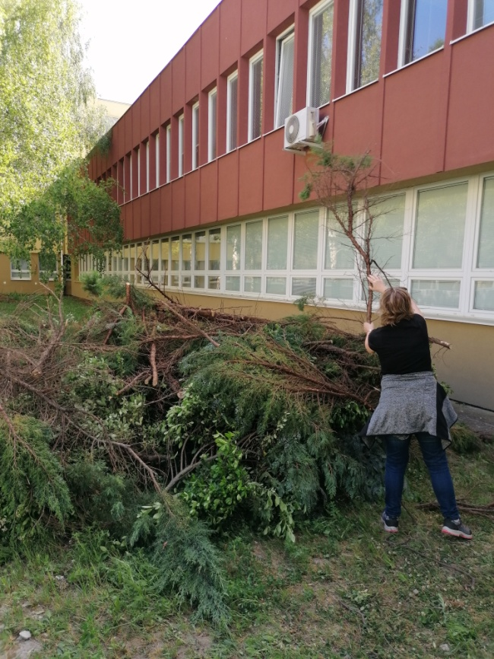
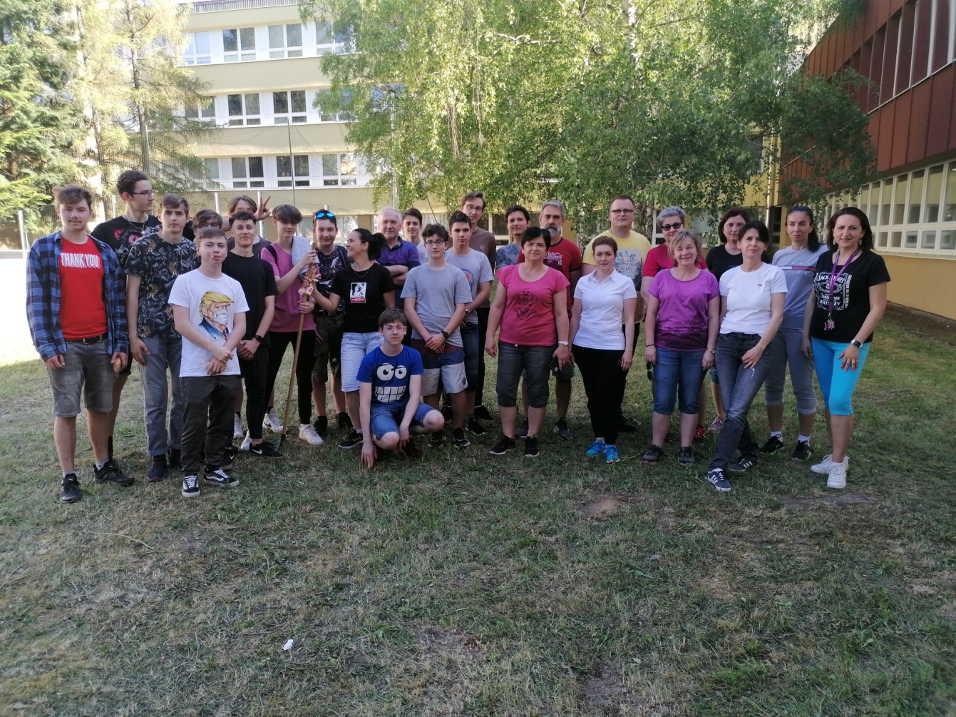

Stanovište č. 3: VEĽKÉ IHRISKO

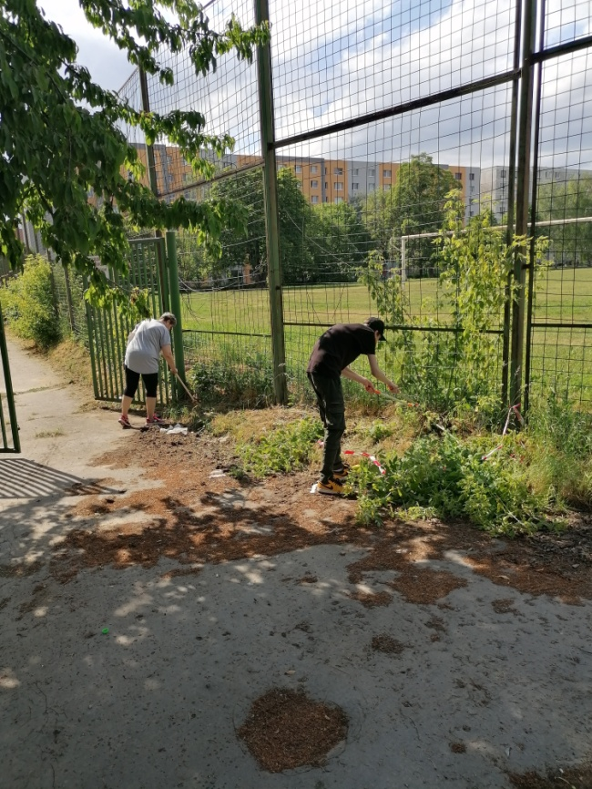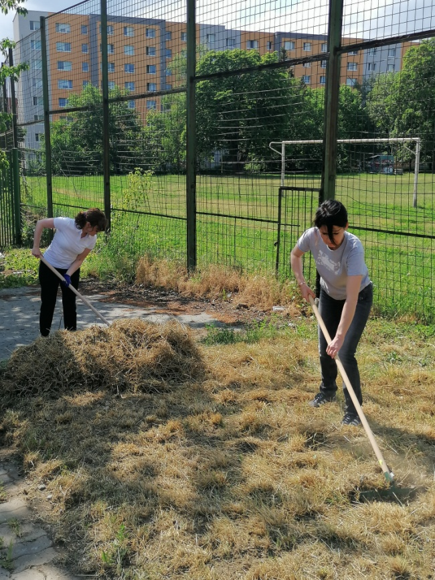
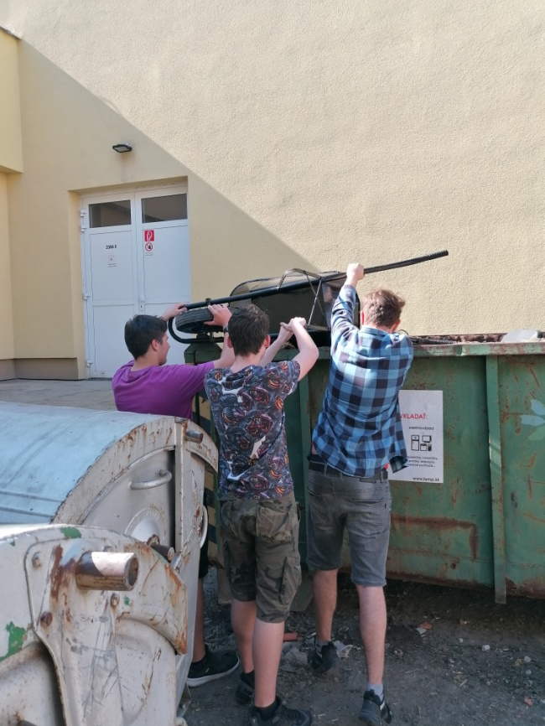

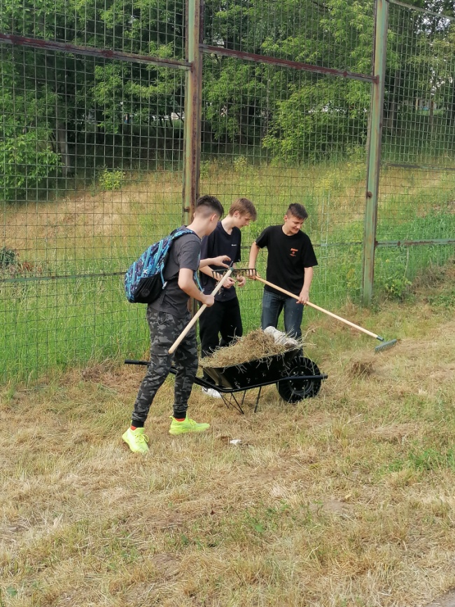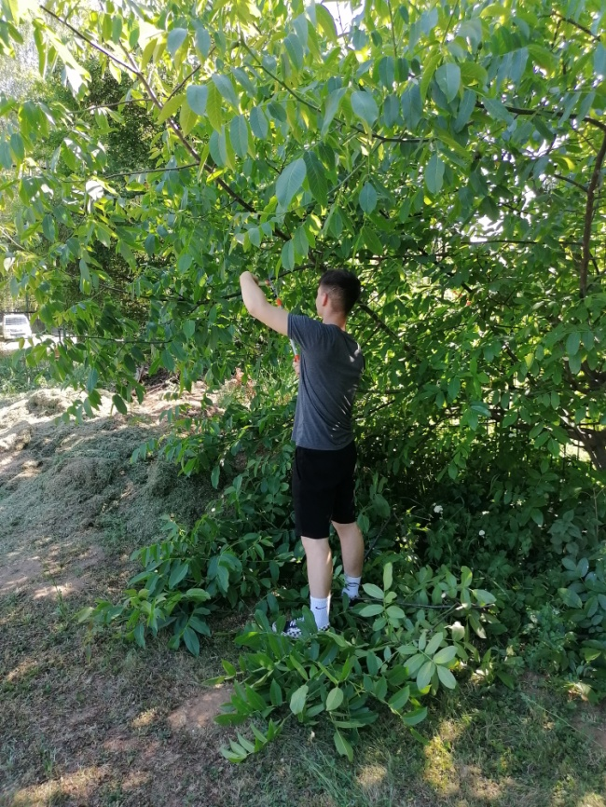

Stanovište č. 4: AREÁL OKOLO KOTOLNE A ŠKOLSKÉ GARÁŽE

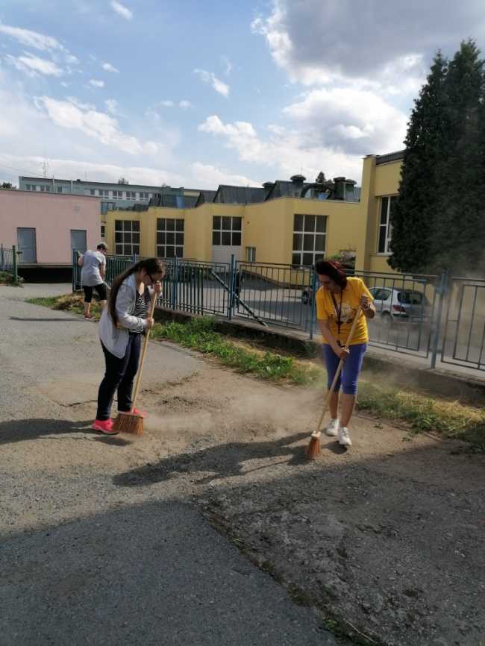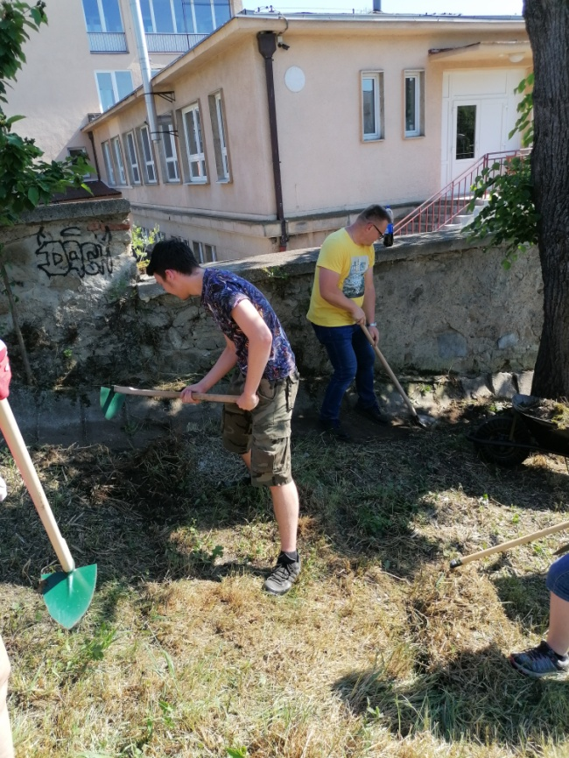

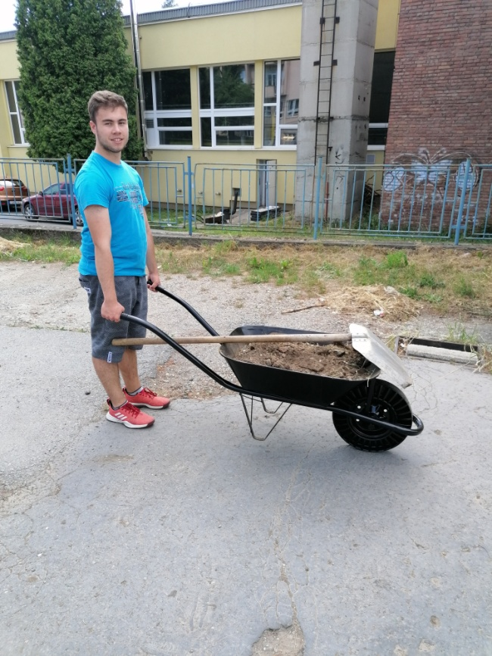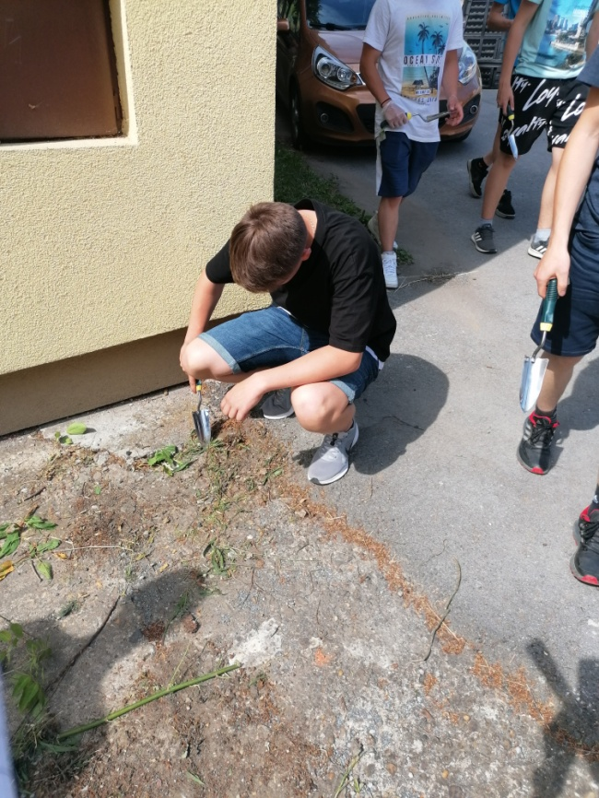
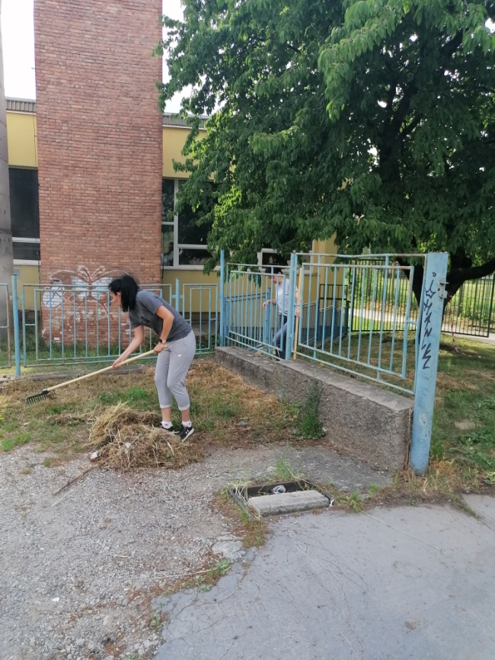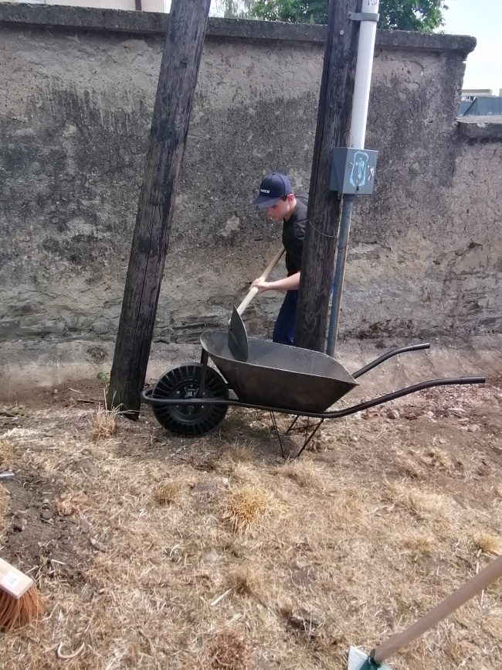

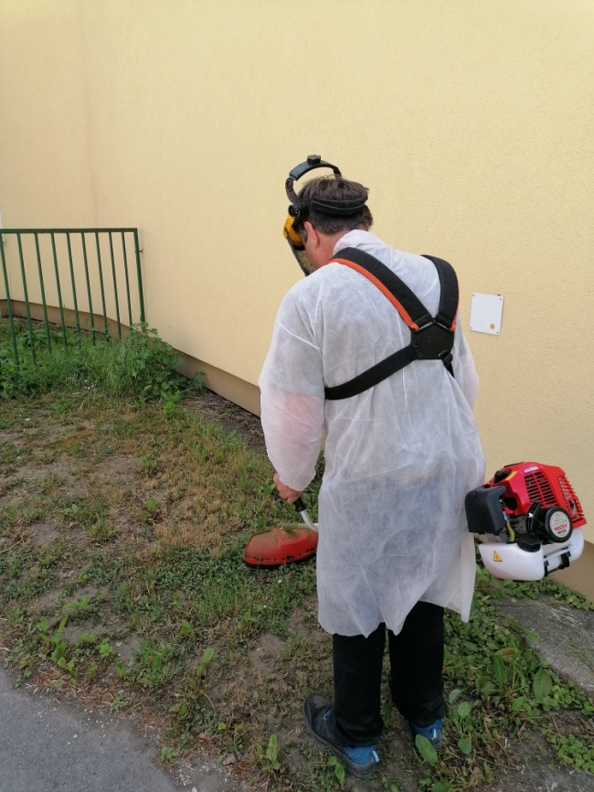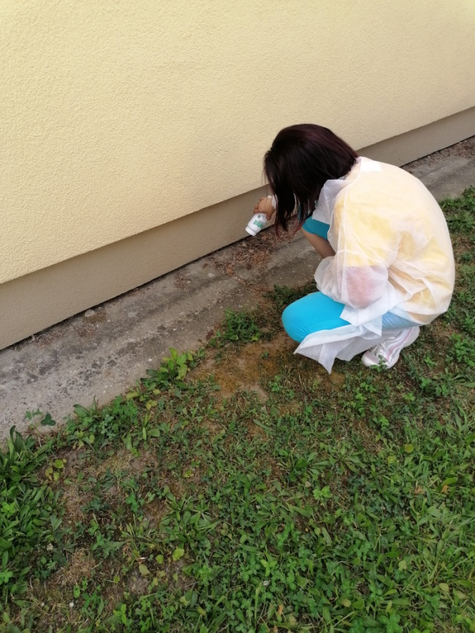

Stanovište č. 5: EKOLOGICKÉ PROBLÉMY NAŠEJ ZEME
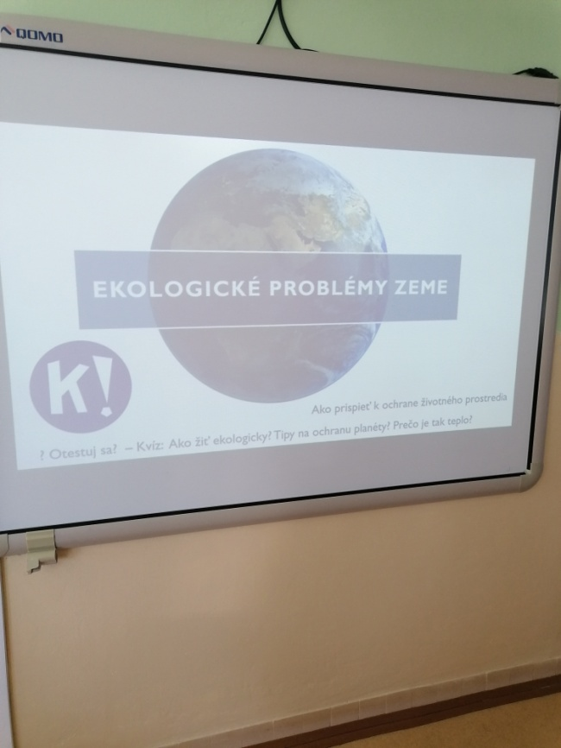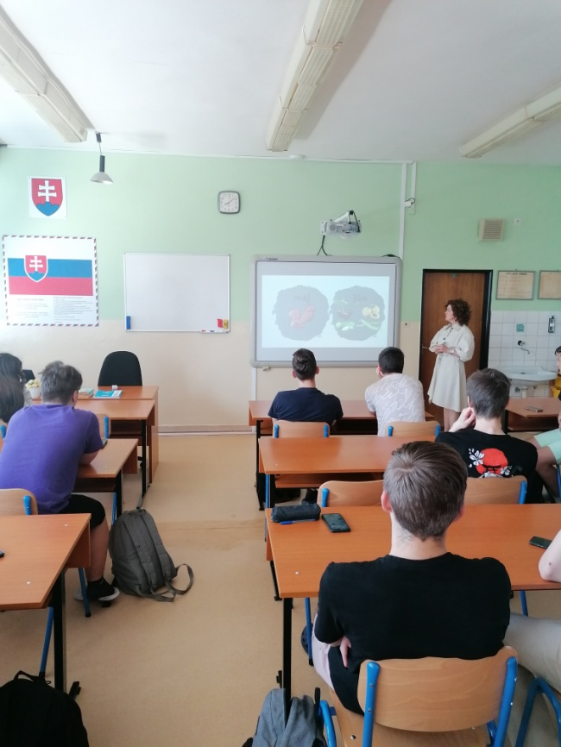

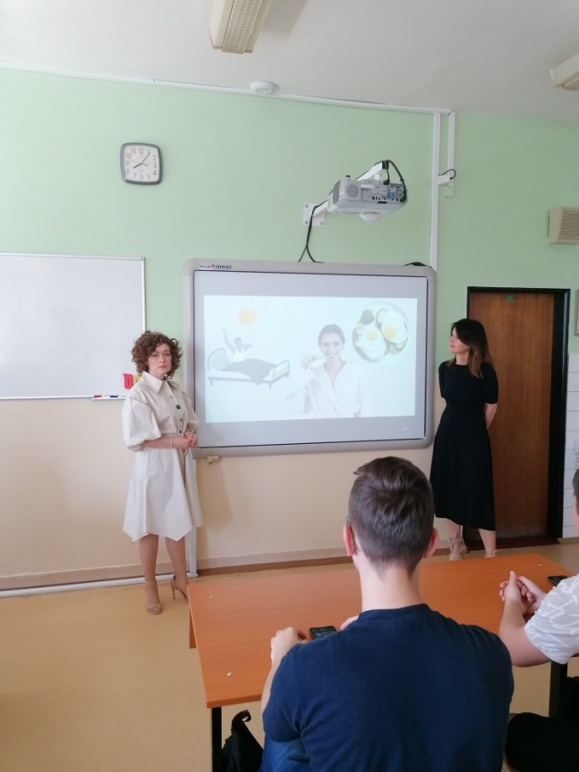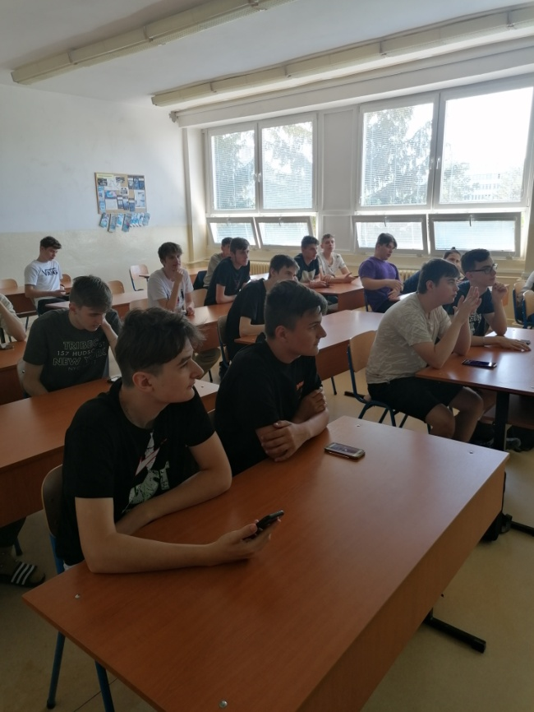
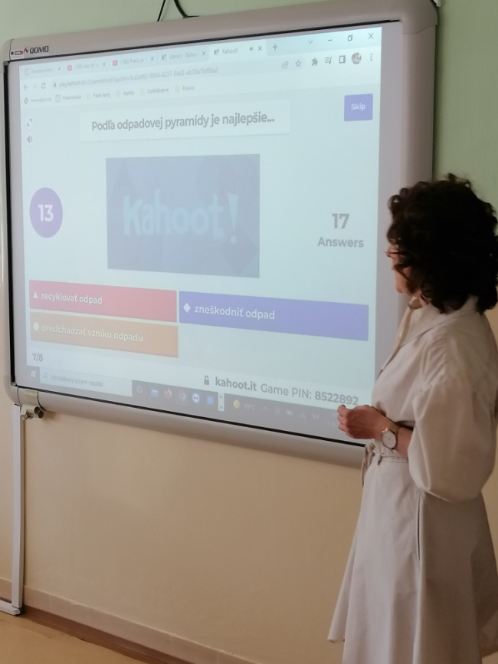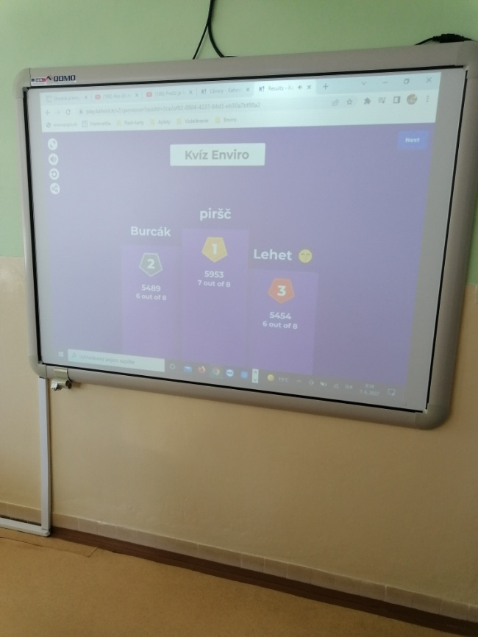

ZÁVER

